Задача 4 КП в 1. Расчёт трёхфазной цепи переменного тока

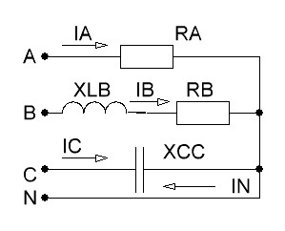К трёхфазной сети 230/400 В по схеме звезда с нулевым проводом подключён несимметричный потребитель.

*R****А*** = 10 Ом; *X****LВ*** = 5 Ом; *R****В***= 8 Ом; *X****CС***= 6 Ом.

1 Определить сопротивление фазы ***В***.

2 Рассчитать фазные токи.

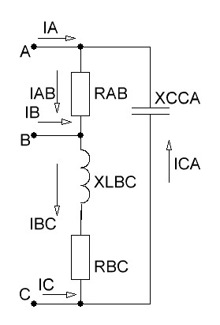3 Рассчитать ток нулевого провода.

4 Проверить баланс мощностей.

5 Построить векторную диаграмму токов и топографическую диаграмму напряжений.

6* Пересоединить фазы потребителя треугольником.

7* Рассчитать фазные токи.

8* Рассчитать линейные токи.

9* Построить векторную диаграмму токов и топографическую диаграмму напряжений.

10* Определить полную мощность.

Задача 4 КП в 2. Расчёт трёхфазной цепи переменного тока

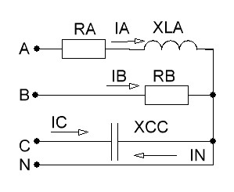К трёхфазной сети 230/400 В по схеме звезда с нулевым проводом подключён несимметричный потребитель.

*R****А*** = 6 Ом; *X****LА*** = 5 Ом; *R****В***= 8 Ом; *X****CС***= 6 Ом.

1 Определить сопротивление фазы ***А***.

2 Рассчитать фазные токи.

3 Рассчитать ток нулевого провода.

4 Проверить баланс мощностей.

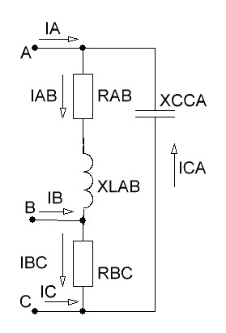5 Построить векторную диаграмму токов и топографическую диаграмму напряжений.

6* Пересоединить фазы потребителя треугольником.

7* Рассчитать фазные токи.

8* Рассчитать линейные токи.

9* Построить векторную диаграмму токов и топографическую диаграмму напряжений.

10* Определить полную мощность.

Задача 4 КП в 3. Расчёт трёхфазной цепи переменного тока

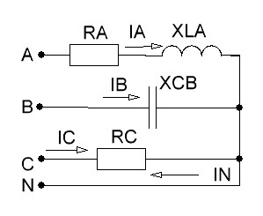К трёхфазной сети 230/400 В по схеме звезда с нулевым проводом подключён несимметричный потребитель.

*R****А*** = 6 Ом; *X****LА*** = 5 Ом; *R****В***= 8 Ом; *X****CС***= 7 Ом.

1 Определить сопротивление фазы ***А***.

2 Рассчитать фазные токи.

3 Рассчитать ток нулевого провода.

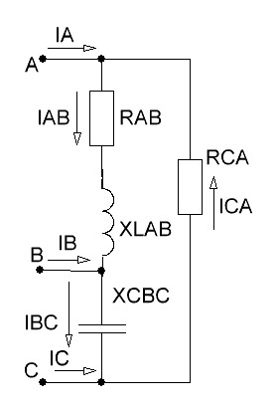4 Проверить баланс мощностей.

5 Построить векторную диаграмму токов и топографическую диаграмму напряжений.

6* Пересоединить фазы потребителя треугольником.

7* Рассчитать фазные токи.

8* Рассчитать линейные токи.

9* Построить векторную диаграмму токов и топографическую диаграмму напряжений.

10* Определить полную мощность.

Задача 4 КП в 4. Расчёт трёхфазной цепи переменного тока

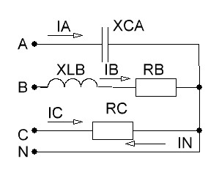К трёхфазной сети 230/400 В по схеме звезда с нулевым проводом подключён несимметричный потребитель.

*R****В*** = 7 Ом; *R****С***= 8 Ом; *X****LВ*** = 5 Ом; *X****CА***= 8 Ом.

1 Определить сопротивление фазы ***В***.

2 Рассчитать фазные токи.

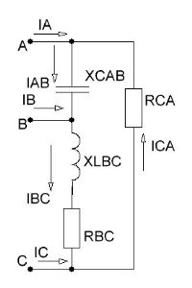3 Рассчитать ток нулевого провода.

4 Проверить баланс мощностей.

5 Построить векторную диаграмму токов и топографическую диаграмму напряжений.

6* Пересоединить фазы потребителя треугольником.

7* Рассчитать фазные токи.

8* Рассчитать линейные токи.

9* Построить векторную диаграмму токов и топографическую диаграмму напряжений.

10* Определить полную мощность.

Задача 4 КП в 5. Расчёт трёхфазной цепи переменного тока

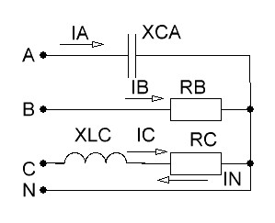К трёхфазной сети 230/400 В по схеме звезда с нулевым проводом подключён несимметричный потребитель.

*R****В*** = 7 Ом; *R****С***= 8 Ом; *X****LС*** = 5 Ом; *X****CА***= 8 Ом.

1 Определить сопротивление фазы ***С***.

2 Рассчитать фазные токи.

3 Рассчитать ток нулевого провода.

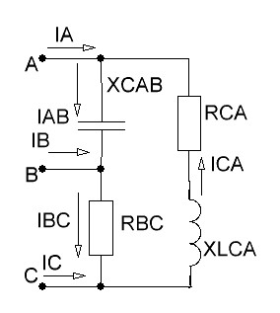4 Проверить баланс мощностей.

5 Построить векторную диаграмму токов и топографическую диаграмму напряжений.

6* Пересоединить фазы потребителя треугольником.

7* Рассчитать фазные токи.

8* Рассчитать линейные токи.

9* Построить векторную диаграмму токов и топографическую диаграмму напряжений.

10* Определить полную мощность.

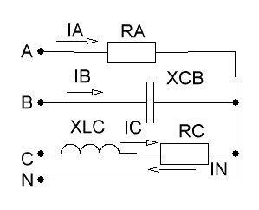Задача 4 КП в 6. Расчёт трёхфазной цепи переменного тока

К трёхфазной сети 230/400 В по схеме звезда с нулевым проводом подключён несимметричный потребитель.

*R****А*** = 10 Ом; *R****С***= 8 Ом; *X****LС*** = 5 Ом; *X****CВ***= 8 Ом.

1 Определить сопротивление фазы ***С***.

2 Рассчитать фазные токи.

3 Рассчитать ток нулевого провода.

4 Проверить баланс мощностей.

5 Построить векторную диаграмму токов и топографическую диаграмму напряжений.

6* Пересоединить фазы потребителя треугольником.

7* Рассчитать фазные токи.

8* Рассчитать линейные токи.

9* Построить векторную диаграмму токов и топографическую диаграмму напряжений.

10* Определить полную мощность.

Задача 4 КП в 7. Расчёт трёхфазной цепи переменного тока

К трёхфазной сети 230/400 В по схеме звезда с нулевым проводом подключён несимметричный потребитель.

*R****А*** = 9 Ом; *X****LВ*** = 8 Ом; *R****В***= 5 Ом; *X****CС***= 7 Ом.

1 Определить сопротивление фазы ***В***.

2 Рассчитать фазные токи.

3 Рассчитать ток нулевого провода.

4 Проверить баланс мощностей.

5 Построить векторную диаграмму токов и топографическую диаграмму напряжений.

6* Пересоединить фазы потребителя треугольником.

7* Рассчитать фазные токи.

8* Рассчитать линейные токи.

9* Построить векторную диаграмму токов и топографическую диаграмму напряжений.

10* Определить полную мощность.

Задача 4 КП в 8 Расчёт трёхфазной цепи переменного тока

К трёхфазной сети 230/400 В по схеме звезда с нулевым проводом подключён несимметричный потребитель.

*R****А*** = 7 Ом; *X****LА*** = 5 Ом; *R****В***= 8 Ом; *X****CС***= 7 Ом.

1 Определить сопротивление фазы ***А***.

2 Рассчитать фазные токи.

3 Рассчитать ток нулевого провода.

4 Проверить баланс мощностей.

5 Построить векторную диаграмму токов и топографическую диаграмму напряжений.

6* Пересоединить фазы потребителя треугольником.

7* Рассчитать фазные токи.

8* Рассчитать линейные токи.

9* Построить векторную диаграмму токов и топографическую диаграмму напряжений.

10* Определить полную мощность.

Задача 4 КП в 9. Расчёт трёхфазной цепи переменного тока

К трёхфазной сети 230/400 В по схеме звезда с нулевым проводом подключён несимметричный потребитель.

*R****А*** = 7 Ом; *X****LА*** = 5 Ом; *R****В***= 8 Ом; *X****CС***= 8 Ом.

1 Определить сопротивление фазы ***А***.

2 Рассчитать фазные токи.

3 Рассчитать ток нулевого провода.

4 Проверить баланс мощностей.

5 Построить векторную диаграмму токов и топографическую диаграмму напряжений.

6* Пересоединить фазы потребителя треугольником.

7* Рассчитать фазные токи.

8* Рассчитать линейные токи.

9* Построить векторную диаграмму токов и топографическую диаграмму напряжений.

10* Определить полную мощность.

Задача 4 КП в 10. Расчёт трёхфазной цепи переменного тока

К трёхфазной сети 230/400 В по схеме звезда с нулевым проводом подключён несимметричный потребитель.

*R****В*** = 6 Ом; *R****С***= 9 Ом; *X****LВ*** = 5 Ом; *X****CА***= 8 Ом.

1 Определить сопротивление фазы ***В***.

2 Рассчитать фазные токи.

3 Рассчитать ток нулевого провода.

4 Проверить баланс мощностей.

5 Построить векторную диаграмму токов и топографическую диаграмму напряжений.

6* Пересоединить фазы потребителя треугольником.

7* Рассчитать фазные токи.

8* Рассчитать линейные токи.

9* Построить векторную диаграмму токов и топографическую диаграмму напряжений.

10* Определить полную мощность.

Задача 4 КП в 11. Расчёт трёхфазной цепи переменного тока

К трёхфазной сети 230/400 В по схеме звезда с нулевым проводом подключён несимметричный потребитель.

*R****В*** = 8 Ом; *R****С***= 7 Ом; *X****LС*** = 5 Ом; *X****CА***= 8 Ом.

1 Определить сопротивление фазы ***С***.

2 Рассчитать фазные токи.

3 Рассчитать ток нулевого провода.

4 Проверить баланс мощностей.

5 Построить векторную диаграмму токов и топографическую диаграмму напряжений.

6* Пересоединить фазы потребителя треугольником.

7* Рассчитать фазные токи.

8* Рассчитать линейные токи.

9* Построить векторную диаграмму токов и топографическую диаграмму напряжений.

10* Определить полную мощность.

Задача 4 КП в 12. Расчёт трёхфазной цепи переменного тока

К трёхфазной сети 230/400 В по схеме звезда с нулевым проводом подключён несимметричный потребитель.

*R****А*** = 9 Ом; *R****С***= 8 Ом; *X****LС*** = 6 Ом; *X****CВ***= 9 Ом.

1 Определить сопротивление фазы ***С***.

2 Рассчитать фазные токи.

3 Рассчитать ток нулевого провода.

4 Проверить баланс мощностей.

5 Построить векторную диаграмму токов и топографическую диаграмму напряжений.

6* Пересоединить фазы потребителя треугольником.

7* Рассчитать фазные токи.

8* Рассчитать линейные токи.

9* Построить векторную диаграмму токов и топографическую диаграмму напряжений.

10* Определить полную мощность.

Задача 4 КП в 13. Расчёт трёхфазной цепи переменного тока

К трёхфазной сети 230/400 В по схеме звезда с нулевым проводом подключён несимметричный потребитель.

*R****А*** = 8 Ом; *X****LВ*** = 5 Ом; *R****В***= 8 Ом; *X****CС***= 7 Ом.

1 Определить сопротивление фазы ***В***.

2 Рассчитать фазные токи.

3 Рассчитать ток нулевого провода.

4 Проверить баланс мощностей.

5 Построить векторную диаграмму токов и топографическую диаграмму напряжений.

6* Пересоединить фазы потребителя треугольником.

7* Рассчитать фазные токи.

8* Рассчитать линейные токи.

9* Построить векторную диаграмму токов и топографическую диаграмму напряжений.

10* Определить полную мощность.

Задача 4 КП в 14. Расчёт трёхфазной цепи переменного тока

К трёхфазной сети 230/400 В по схеме звезда с нулевым проводом подключён несимметричный потребитель.

*R****А*** = 5 Ом; *X****LВА*** = 5 Ом; *R****В***= 8 Ом; *X****CС***= 8 Ом.

1 Определить сопротивление фазы ***А***.

2 Рассчитать фазные токи.

3 Рассчитать ток нулевого провода.

4 Проверить баланс мощностей.

5 Построить векторную диаграмму токов и топографическую диаграмму напряжений.

6* Пересоединить фазы потребителя треугольником.

7* Рассчитать фазные токи.

8* Рассчитать линейные токи.

9* Построить векторную диаграмму токов и топографическую диаграмму напряжений.

10* Определить полную мощность.

Задача 4 КП в 15. Расчёт трёхфазной цепи переменного тока

К трёхфазной сети 230/400 В по схеме звезда с нулевым проводом подключён несимметричный потребитель.

*R****А*** = 6 Ом; *X****LА*** = 6 Ом; *R****В***= 9 Ом; *X****CС***= 7 Ом.

1 Определить сопротивление фазы ***А***.

2 Рассчитать фазные токи.

3 Рассчитать ток нулевого провода.

4 Проверить баланс мощностей.

5 Построить векторную диаграмму токов и топографическую диаграмму напряжений.

6* Пересоединить фазы потребителя треугольником.

7* Рассчитать фазные токи.

8* Рассчитать линейные токи.

9* Построить векторную диаграмму токов и топографическую диаграмму напряжений.

10* Определить полную мощность.

Задача 4 КП в 16. Расчёт трёхфазной цепи переменного тока

К трёхфазной сети 230/400 В по схеме звезда с нулевым проводом подключён несимметричный потребитель.

*R****В*** = 5 Ом; *R****С***= 8 Ом; *X****LВ*** = 6 Ом; *X****CА***= 7 Ом.

1 Определить сопротивление фазы ***В***.

2 Рассчитать фазные токи.

3 Рассчитать ток нулевого провода.

4 Проверить баланс мощностей.

5 Построить векторную диаграмму токов и топографическую диаграмму напряжений.

6* Пересоединить фазы потребителя треугольником.

7* Рассчитать фазные токи.

8* Рассчитать линейные токи.

9* Построить векторную диаграмму токов и топографическую диаграмму напряжений.

10* Определить полную мощность.

Задача 4 КП в 17. Расчёт трёхфазной цепи переменного тока

К трёхфазной сети 230/400 В по схеме звезда с нулевым проводом подключён несимметричный потребитель.

*R****В*** = 9 Ом; *R****С***= 6 Ом; *X****LС*** = 7 Ом; *X****CА***= 9 Ом.

1 Определить сопротивление фазы ***С***.

2 Рассчитать фазные токи.

3 Рассчитать ток нулевого провода.

4 Проверить баланс мощностей.

5 Построить векторную диаграмму токов и топографическую диаграмму напряжений.

6* Пересоединить фазы потребителя треугольником.

7* Рассчитать фазные токи.

8* Рассчитать линейные токи.

9* Построить векторную диаграмму токов и топографическую диаграмму напряжений.

10* Определить полную мощность.

Задача 4 КП в 18. Расчёт трёхфазной цепи переменного тока

К трёхфазной сети 230/400 В по схеме звезда с нулевым проводом подключён несимметричный потребитель.

*R****А*** = 8 Ом; *R****С***= 6 Ом; *X****LС*** = 5 Ом; *X****CВ***= 8 Ом.

1 Определить сопротивление фазы ***С***.

2 Рассчитать фазные токи.

3 Рассчитать ток нулевого провода.

4 Проверить баланс мощностей.

5 Построить векторную диаграмму токов и топографическую диаграмму напряжений.

6* Пересоединить фазы потребителя треугольником.

7* Рассчитать фазные токи.

8* Рассчитать линейные токи.

9* Построить векторную диаграмму токов и топографическую диаграмму напряжений.

10* Определить полную мощность.

Задача 4 КП в 19. Расчёт трёхфазной цепи переменного тока

К трёхфазной сети 230/400 В по схеме звезда с нулевым проводом подключён несимметричный потребитель.

*R****А*** = 7 Ом; *X****LВ*** = 6 Ом; *R****В***= 5 Ом; *X****CС***= 8 Ом.

1 Определить сопротивление фазы ***В***.

2 Рассчитать фазные токи.

3 Рассчитать ток нулевого провода.

4 Проверить баланс мощностей.

5 Построить векторную диаграмму токов и топографическую диаграмму напряжений.

6* Пересоединить фазы потребителя треугольником.

7* Рассчитать фазные токи.

8* Рассчитать линейные токи.

9* Построить векторную диаграмму токов и топографическую диаграмму напряжений.

10* Определить полную мощность.

Задача 4 КП в 20. Расчёт трёхфазной цепи переменного тока

К трёхфазной сети 230/400 В по схеме звезда с нулевым проводом подключён несимметричный потребитель.

*R****А*** = 6 Ом; *X****LА*** = 6 Ом; *R****В***= 9 Ом; *X****CС***= 8 Ом.

1 Определить сопротивление фазы ***А***.

2 Рассчитать фазные токи.

3 Рассчитать ток нулевого провода.

4 Проверить баланс мощностей.

5 Построить векторную диаграмму токов и топографическую диаграмму напряжений.

6* Пересоединить фазы потребителя треугольником.

7* Рассчитать фазные токи.

8* Рассчитать линейные токи.

9* Построить векторную диаграмму токов и топографическую диаграмму напряжений.

10* Определить полную мощность.

Задача 4 КП в 21. Расчёт трёхфазной цепи переменного тока

К трёхфазной сети 230/400 В по схеме звезда с нулевым проводом подключён несимметричный потребитель.

*R****А*** = 7 Ом; *X****LА*** = 5 Ом; *R****В***= 8 Ом; *X****CС***= 8 Ом.

1 Определить сопротивление фазы ***А***.

2 Рассчитать фазные токи.

3 Рассчитать ток нулевого провода.

4 Проверить баланс мощностей.

5 Построить векторную диаграмму токов и топографическую диаграмму напряжений.

6* Пересоединить фазы потребителя треугольником.

7* Рассчитать фазные токи.

8* Рассчитать линейные токи.

9* Построить векторную диаграмму токов и топографическую диаграмму напряжений.

10* Определить полную мощность.

Задача 4 КП в 22. Расчёт трёхфазной цепи переменного тока

К трёхфазной сети 230/400 В по схеме звезда с нулевым проводом подключён несимметричный потребитель.

*R****В*** = 6 Ом; *R****С***= 9 Ом; *X****LВ*** = 8 Ом; *X****CА***= 8 Ом.

1 Определить сопротивление фазы ***В***.

2 Рассчитать фазные токи.

3 Рассчитать ток нулевого провода.

4 Проверить баланс мощностей.

5 Построить векторную диаграмму токов и топографическую диаграмму напряжений.

6* Пересоединить фазы потребителя треугольником.

7* Рассчитать фазные токи.

8* Рассчитать линейные токи.

9* Построить векторную диаграмму токов и топографическую диаграмму напряжений.

10* Определить полную мощность.

Задача 4 КП в 23. Расчёт трёхфазной цепи переменного тока

К трёхфазной сети 230/400 В по схеме звезда с нулевым проводом подключён несимметричный потребитель.

*R****В*** = 10 Ом; *R****С***= 8 Ом; *X****LС*** = 6 Ом; *X****CА***= 10 Ом.

1 Определить сопротивление фазы ***С***.

2 Рассчитать фазные токи.

3 Рассчитать ток нулевого провода.

4 Проверить баланс мощностей.

5 Построить векторную диаграмму токов и топографическую диаграмму напряжений.

6* Пересоединить фазы потребителя треугольником.

7* Рассчитать фазные токи.

8* Рассчитать линейные токи.

9* Построить векторную диаграмму токов и топографическую диаграмму напряжений.

10* Определить полную мощность.

Задача 4 КП в 24. Расчёт трёхфазной цепи переменного тока

К трёхфазной сети 230/400 В по схеме звезда с нулевым проводом подключён несимметричный потребитель.

*R****А*** = 8 Ом; *R****С***= 7 Ом; *X****LС*** = 7 Ом; *X****CВ***= 9 Ом.

1 Определить сопротивление фазы ***С***.

2 Рассчитать фазные токи.

3 Рассчитать ток нулевого провода.

4 Проверить баланс мощностей.

5 Построить векторную диаграмму токов и топографическую диаграмму напряжений.

6* Пересоединить фазы потребителя треугольником.

7* Рассчитать фазные токи.

8* Рассчитать линейные токи.

9* Построить векторную диаграмму токов и топографическую диаграмму напряжений.

10* Определить полную мощность.

Задача 4 КП в 25. Расчёт трёхфазной цепи переменного тока

К трёхфазной сети 230/400 В по схеме звезда с нулевым проводом подключён несимметричный потребитель.

*R****А*** = 8 Ом; *X****LВ*** = 5 Ом; *R****В***= 6 Ом; *X****CС***= 8 Ом.

1 Определить сопротивление фазы ***В***.

2 Рассчитать фазные токи.

3 Рассчитать ток нулевого провода.

4 Проверить баланс мощностей.

5 Построить векторную диаграмму токов и топографическую диаграмму напряжений.

6* Пересоединить фазы потребителя треугольником.

7* Рассчитать фазные токи.

8* Рассчитать линейные токи.

9* Построить векторную диаграмму токов и топографическую диаграмму напряжений.

10* Определить полную мощность.

Задача 4 КП в 26. Расчёт трёхфазной цепи переменного тока

К трёхфазной сети 230/400 В по схеме звезда с нулевым проводом подключён несимметричный потребитель.

*R****А*** = 7 Ом; *X****LА*** = 5 Ом; *R****В***= 8 Ом; *X****CС***= 6 Ом.

1 Определить сопротивление фазы ***А***.

2 Рассчитать фазные токи.

3 Рассчитать ток нулевого провода.

4 Проверить баланс мощностей.

5 Построить векторную диаграмму токов и топографическую диаграмму напряжений.

6* Пересоединить фазы потребителя треугольником.

7* Рассчитать фазные токи.

8* Рассчитать линейные токи.

9* Построить векторную диаграмму токов и топографическую диаграмму напряжений.

10* Определить полную мощность.

Задача 4 КП в 27. Расчёт трёхфазной цепи переменного тока

К трёхфазной сети 230/400 В по схеме звезда с нулевым проводом подключён несимметричный потребитель.

*R****А*** = 6 Ом; *X****LА*** = 5 Ом; *R****В***= 7 Ом; *X****CС***= 7 Ом.

1 Определить сопротивление фазы ***А***.

2 Рассчитать фазные токи.

3 Рассчитать ток нулевого провода.

4 Проверить баланс мощностей.

5 Построить векторную диаграмму токов и топографическую диаграмму напряжений.

6* Пересоединить фазы потребителя треугольником.

7* Рассчитать фазные токи.

8* Рассчитать линейные токи.

9* Построить векторную диаграмму токов и топографическую диаграмму напряжений.

10* Определить полную мощность.

Задача 4 КП в 28. Расчёт трёхфазной цепи переменного тока

К трёхфазной сети 230/400 В по схеме звезда с нулевым проводом подключён несимметричный потребитель.

*R****В*** = 7 Ом; *R****С***= 9 Ом; *X****LВ*** = 5 Ом; *X****CА***= 8 Ом.

1 Определить сопротивление фазы ***В***.

2 Рассчитать фазные токи.

3 Рассчитать ток нулевого провода.

4 Проверить баланс мощностей.

5 Построить векторную диаграмму токов и топографическую диаграмму напряжений.

6* Пересоединить фазы потребителя треугольником.

7* Рассчитать фазные токи.

8* Рассчитать линейные токи.

9* Построить векторную диаграмму токов и топографическую диаграмму напряжений.

10* Определить полную мощность.

Задача 4 КП в 29. Расчёт трёхфазной цепи переменного тока

К трёхфазной сети 230/400 В по схеме звезда с нулевым проводом подключён несимметричный потребитель.

*R****В*** = 10 Ом; *R****С***= 6 Ом; *X****LС*** = 8 Ом; *X****CА***= 8 Ом.

1 Определить сопротивление фазы ***С***.

2 Рассчитать фазные токи.

3 Рассчитать ток нулевого провода.

4 Проверить баланс мощностей.

5 Построить векторную диаграмму токов и топографическую диаграмму напряжений.

6* Пересоединить фазы потребителя треугольником.

7* Рассчитать фазные токи.

8* Рассчитать линейные токи.

9* Построить векторную диаграмму токов и топографическую диаграмму напряжений.

10* Определить полную мощность.

Задача 4 КП в 30. Расчёт трёхфазной цепи переменного тока

К трёхфазной сети 230/400 В по схеме звезда с нулевым проводом подключён несимметричный потребитель.

*R****А*** = 9 Ом; *R****С***= 6 Ом; *X****LС*** = 8 Ом; *X****CВ***= 7 Ом.

1 Определить сопротивление фазы ***С***.

2 Рассчитать фазные токи.

3 Рассчитать ток нулевого провода.

4 Проверить баланс мощностей.

5 Построить векторную диаграмму токов и топографическую диаграмму напряжений.

6* Пересоединить фазы потребителя треугольником.

7* Рассчитать фазные токи.

8* Рассчитать линейные токи.

9* Построить векторную диаграмму токов и топографическую диаграмму напряжений.

10* Определить полную мощность.

Пример задачи 4 КП. Расчёт трёхфазной цепи переменного тока

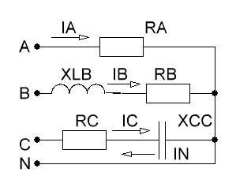К трёхфазной сети 230/400 В по схеме звезда с нулевым проводом подключён несимметричный потребитель.

*R****А*** = 10 Ом; *X****LВ*** = 5 Ом; *R****В***= 8 Ом; *R****С*** = 9 Ом;

*X****CС***= 6 Ом.

1 Определить сопротивления фаз ***В*** и ***С***.

2 Рассчитать фазные токи.

3 Рассчитать ток нулевого провода.

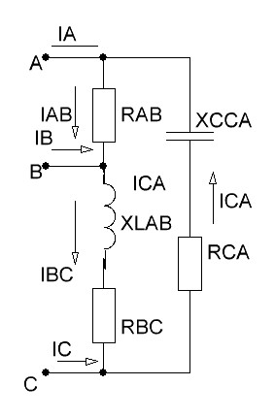4 Проверить баланс мощностей.

5 Построить векторную диаграмму токов и совмещённую с ней топографическую векторную диаграмму напряжений.

6* Пересоединить фазы потребителя треугольником.

7* Рассчитать фазные токи.

8* Рассчитать линейные токи.

9* Построить векторную диаграмму токов и совмещённую с ней топографическую векторную диаграмму напряжений.

10* Определить полную мощность.

РЕШЕНИЕ

1 Определим сопротивление фазы ***В***

*Z****B*** = *R****B*** + j*X****LB*** = 8 + j5 = 9,43 e**j32⁰** Ом.

Определим сопротивление фазы ***C***

*Z****C*** = *R****C*** – j*X****CC*** = 9 – j6 = 10,82 e**—j33,7⁰** Ом.

2 Изобразим на комплексной плоскости звезду фазных напряжений

*U****A*** = 230 B, *U****B*** = 230 e**—j 120⁰** = – 115 – j200 B, *U****C*** = 230 e**j 120⁰** = – 115 + j200 B.

Рассчитаем фазные токи. *I****A*** = *U****A***/*R****A*** = 230/10 =23 A.

*I****B*** = *U****B***/*Z****B*** = (– 115 – j200) /(8 + j5) = – 21,6 – j11,52 => 24,5 e**—j152⁰**A.

*I****C*** = *U****C***/*Z****C*** = (– 115 + j200) /(9 – j6) = – 19,1 + j9,49 => 21,3 e**j153⁰**A.

3 Рассчитаем ток нулевого провода.

*I****N*** = *IA* + *I****B*** + *I****C*** = 23 + (– 21,6 – j11,52) + (– 19,1 + j9,49)= – 17,7 – j2,03 => 17,7 e**–173⁰**A.

4 Проверим баланс мощностей.  *S = U****A*** *·I****A***\* + *U****B*** *· I****B***\* + *U****C*** *·I****C***\* = 230 · 23 +

+ (– 115 – j200)· (– 21,6 + j11,52) + (– 115 + j200)· (– 19,1 – j9,49) = 5290 +

+ 4788 +j2995 + 4094 – j2729 = 14172 + j266 = *P* + j*Q*.

*R****A****I****A*2** + *R****B****I****B*2** + *R****C****I****C***2 = 10·232 + 8 · 24,52 + 9 · 21,32 = 5290 + 4802 + 4083 =

= 14175 Вт. Разница 0,02 %

*X****LB****I****B*2** – *X****СC****I****C***2 = 5 · 24,52 – 6 · 21,32 = 3001 – 2722 = 279 вар. Разница 4,8 %.

5 Построим векторную диаграмму токов и совмещённую с ней топографическую векторную диаграмму напряжений. Из точки 0 отложим векторы фазных токов. Ток нулевого провода находим как сумму фазных токов.

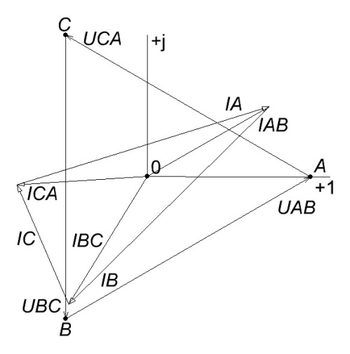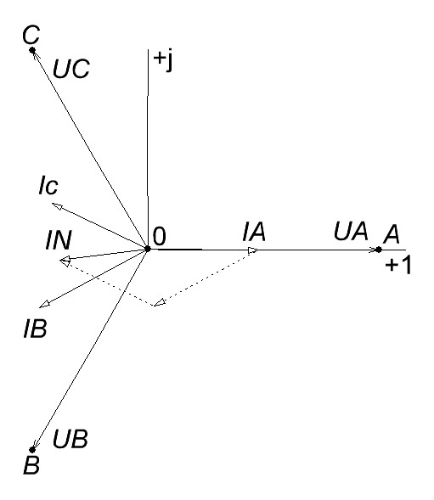6* Пересоединим фазы потребителя треугольником.

*R****АВ*** = 10 Ом; *Z****BС*** = 8 + j5 = 9,43 e**j32⁰** Ом; *Z****CА*** = 9 – j6 = 10,82 e**—j33,7⁰** Ом.

7* Изобразим на комплексной плоскости треугольник линейных напряжений: *U****АB*** = 400 e**j 30⁰** = 346 + j200 B; *U****BC*** = 400 e**—j 90⁰** = – j400 B;

*U****CA*** = 400 e**j 150⁰** = – 346 + j200 B.

Рассчитаем фазные токи. *I****AB*** = *U****AB***/*R****AB*** = (346 + j200) /10 = 34,6 + j20 A.

*I****BC*** = *U****BC***/*Z****BC*** = (– j400) /(8 + j5) = – 22,5 – j36 A.

*I****CA*** = *U****CA***/*Z****CA*** = (– 346 + j200) /(9 – j6) = – 36,9 – j2,4 A.

8* Рассчитаем линейные токи как разности фазных.

*I****A*** = *I****AB*** – *I****CA*** = 34,6 + j20 – (– 36,9 – j2,4) = 71,5 +j 17,6 A.

*I****B*** = *I****BC*** – *I****AB*** = (– 22,5 – j36) – (34,6 + j20) = – 57,1 – j56 A.

*I****C*** = *I****CA*** – *I****BC*** = – 36,9 – j2,4 – (– 22,5 – j36) = – 14,1 + j33,6 A.

9* Построим векторную диаграмму токов и совмещённую с ней топографическую векторную диаграмму напряжений. Из точки 0 (центра треугольника линейных напряжений) отложим фазные токи. Линейные токи получим как разности фазных, соединяя их концы.

10* Определим полную мощность *S***Δ** *= U****AB*** *·I****AB***\*+ *U****BC*** *·I****BC***\*+ *U****CA*** *·I****CА***\* = (346 + + j200) · (34,6 – j20) + (– j400)· (– 22,5 + j36) + (– 346 + j200)· (– 36,9 + j2,4) = = 15971 + 14400 +j9000 + 12287 – j8210 = 42658 + j790 = *P***Δ** + j*Q***Δ**. Вывод: при пересоединении со звезды на треугольник мощность возросла в 3 раза.